抗戰路上的守護家國者

閱讀「抗戰路上的守護家國者」展板上的資料，並完成以下各題。
一、配對：以下的抗戰部隊正描述他們面對的困難，試根據他們的描述，在方格內填上代表的英文字母。
A. 「飛虎隊」 B. 東北抗日聯軍 C. 中國遠征軍


1.
我們為了支援英軍和保衞中國西南大後方補給線安全，先後兩次派軍入緬甸，援助盟軍對日作戰。


2.
我們是響應飛行教官陳納德（Claire L. Chennault）的號召而加入團隊，我們多次與前來空襲的日軍作戰，並經「駝峰航線」接運戰略物資到中國，但有不少同袍在飛行途中失事而犧牲了。


3.
我們活躍在東北地區，沒有外援，長期面對缺乏糧食、軍備的問題，更要在攝氏零下40度大雪封山時艱苦生存。


二、填圖：抗戰路上有不少守護家國者犧牲了。他們為國盡忠奮戰的事跡是怎樣的？參考展板資料，在橫線上填寫適當的內容，並完成延伸思考。
犧牲的守護家國者

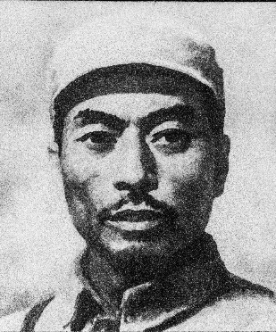
1. 楊靖宇帶領部隊堅持進行艱苦的
(1)__________________。他在被敵人「圍剿」兼彈盡糧絕的情況下，仍拒絕投降，力戰殉國。日軍發現他臨終前
(2)________________，僅靠吃草根和棉絮維生。

東北抗聯第一路軍總司令
楊靖宇

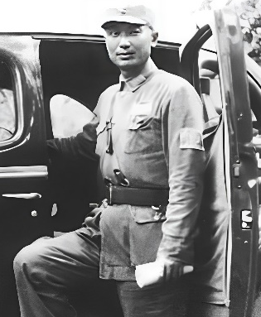
２. 戴安瀾曾率軍在(3)_________________重創敵軍。然而，他率部翻越原始叢林(4)___________________撤退回國時，遭遇敵人追擊。他身先士卒，在負傷的情況下，仍堅持指揮，最終壯烈犧牲。

中國遠征軍第二〇〇師師長
戴安瀾
你認為上述兩位人物有甚麼值得學習的地方？試分享你的看法。

